
Carta de Motivación para Máster
[TU NOMBRE COMPLETO
TU DIRECCIÓN
TU NÚMERO DE TELÉFONO
TU DIRECCIÓN DE EMAIL]

[NOMBRE DEL DESTINATARIO
NOMBRE DE LA UNIVERSIDAD
DIRECCIÓN DE LA UNIVERSIDAD]

[TU CIUDAD], el [FECHA]

Asunto: Carta de motivación para [NOMBRE DEL MÁSTER]
Estimado Comité de Admisión,
Me complace presentar mi solicitud para el Máster en [NOMBRE DEL MÁSTER] en [NOMBRE DE LA UNIVERSIDAD]. Mi formación en [GRADO O ÁREA DE ESTUDIO] y mi pasión por [ÁREA DE INTERÉS RELACIONADA] me han preparado para contribuir y crecer en este programa.
He adquirido habilidades clave en [DESCRIPCIÓN BREVE DE HABILIDADES RELEVANTES] durante mi carrera académica y profesional. Estas experiencias me impulsan a explorar más a fondo [ÁREA ESPECÍFICA DEL MÁSTER] y aplicar estos conocimientos en contextos prácticos y teóricos.
El enfoque innovador de [NOMBRE DE LA UNIVERSIDAD] en [MENCIONA ALGUNA CARACTERÍSTICA DEL PROGRAMA O DE LA UNIVERSIDAD] es especialmente atractivo para mí. Estoy entusiasmado/a por la oportunidad de trabajar con [MENCIONAR PROFESORES O FACILIDADES] y contribuir a la comunidad académica.

Agradezco su consideración de mi candidatura para este emocionante programa. Estoy deseando discutir cómo puedo contribuir al éxito de sus estudiantes.

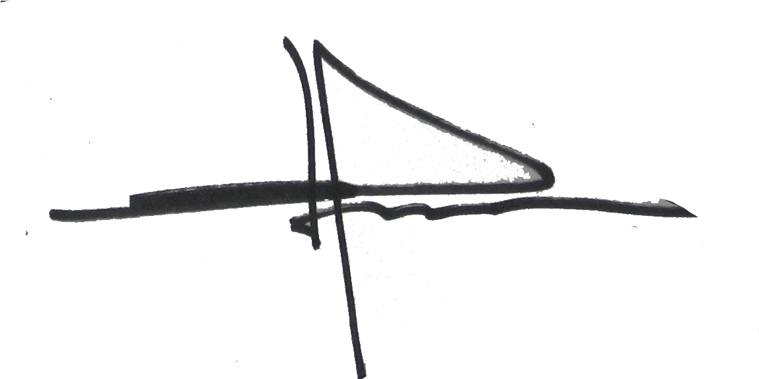
Nombre y Apellido.

Estimado(a) candidato(a),

Ahora que ya tienes una buena carta de presentación, es el momento de crear el currículum perfecto para acompañarla y maximizar tus posibilidades de éxito.

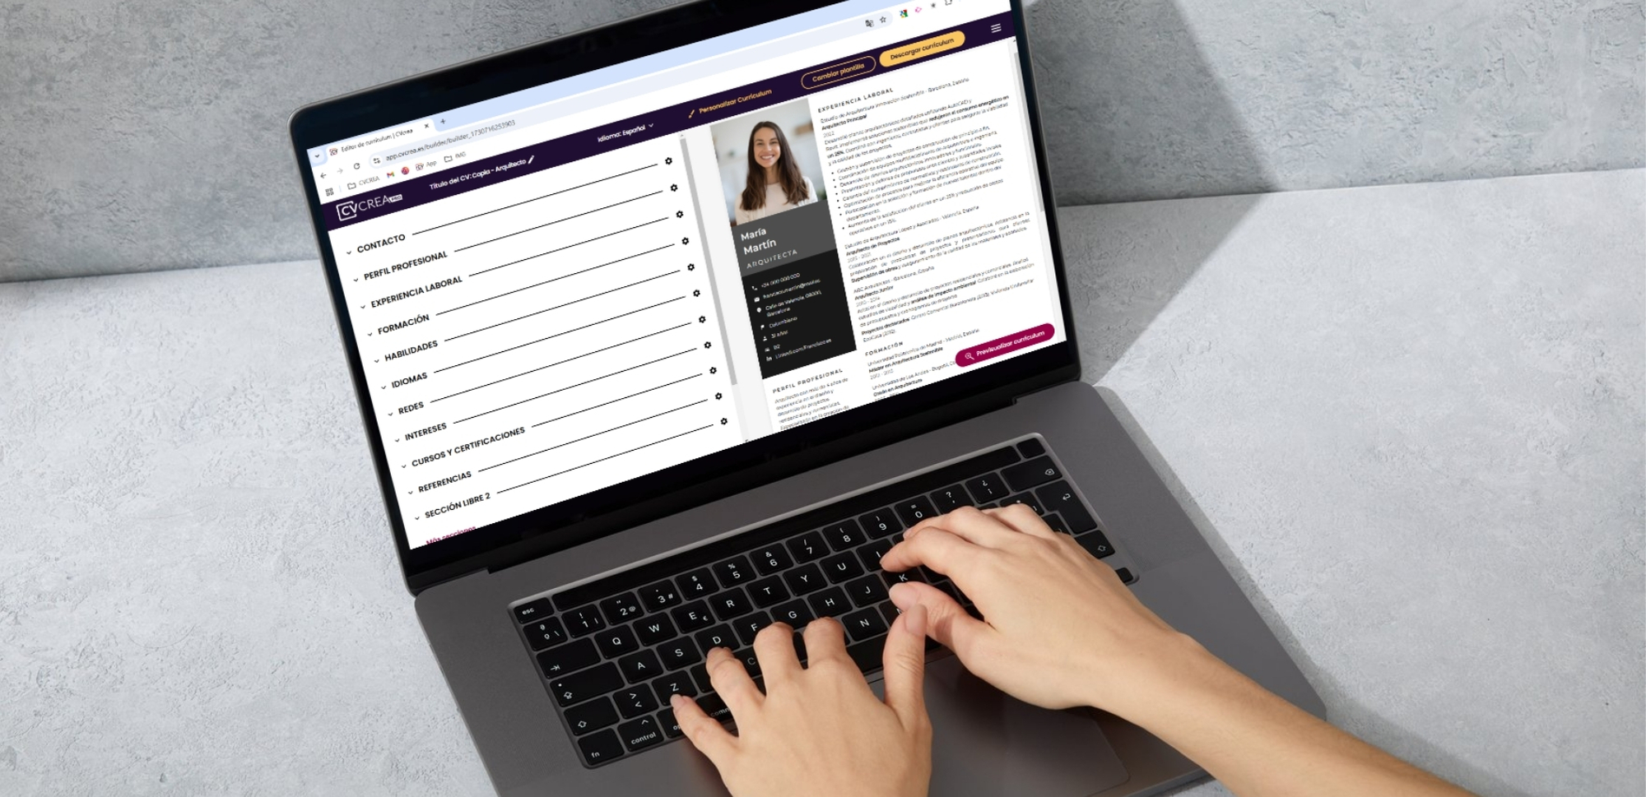
Crea tu currículum en pocos minutos con nuestro editor de CV: app.cvcrea.es

¿Por qué utilizar nuestro editor de currículum?

- Rápido y sencillo: crea un currículum en unos pocos clics.
- Escrito con IA: obtén un currículum optimizado gracias a la IA.
- Inteligente: utiliza nuestro verificador para perfeccionar tu currículum.
- Gratuito: accede a una plantilla gratuita con un diseño profesional.
- Atractivo: elige un diseño adecuado para cautivar a los reclutadores.

👉 Prueba gratis nuestro creador de currículum: app.cvcrea.es

No dudes en consultar nuestros otros recursos en línea para crear una solicitud excepcional:

- Generador gratuito de cartas de presentación con IA
- Creador de Curriculum Vitae online
- Ejemplos de currículum
- Plantillas de currículum
- Cómo hacer un currículum
- Habilidades para un currículum
- Currículum sin experiencia
- Currículum en inglés
- Currículum para estudiantes

Atentamente,
El equipo de CVcrea.

COPYRIGHT - POR FAVOR, LEA ESTE MENSAJE

Estos modelos de CV y cartas gratuitos son propiedad de AZURIUS S.L. Puede descargarlos y modificarlos libremente para su uso personal y únicamente con fines no comerciales. Estos modelos, ejemplos y sus derivados no pueden ser revendidos en ninguna circunstancia. Estos documentos, o cualquier parte de estos, no podrán ser copiados, reproducidos, distribuidos, utilizados o reenviados a otros sitios web sin el consentimiento previo por escrito de AZURIUS S.L. Si tiene alguna pregunta, escríbanos a contacto@cvcrea.es.
Descubra más plantillas de CV en cvcrea.es

